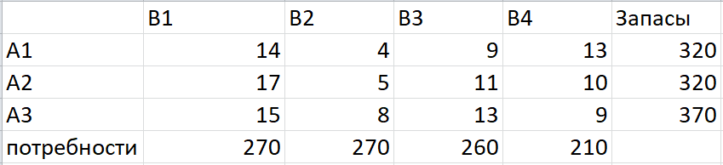  
  
Проверим необходимое и достаточное условие разрешимости задачи.  
∑a = 320 + 320 + 370 = 1010  
∑b = 270 + 270 + 260 + 210 = 1010  
Условие баланса соблюдается. Запасы равны потребностям. Следовательно, модель транспортной задачи является закрытой.  
Занесем исходные данные в распределительную таблицу.  
  
  
Этап I. Поиск первого опорного плана.  
Искомый элемент равен c12=4. Для этого элемента запасы равны 320, потребности 270. Поскольку минимальным является 270, то вычитаем его.  
x12 = min(320,270) = 270.  
  
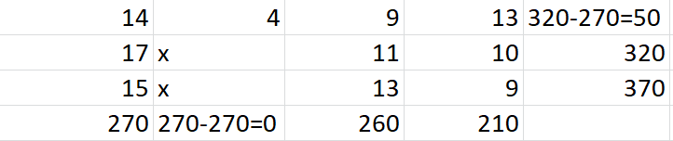  
  
Искомый элемент равен c13=9. Для этого элемента запасы равны 50, потребности 260. Поскольку минимальным является 50, то вычитаем его.  
x13 = min(50,260) = 50.  
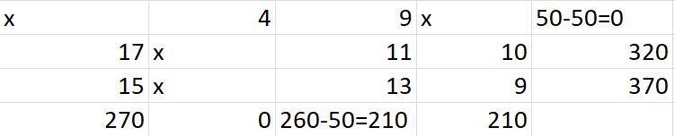  
  
  
Искомый элемент равен c34=9. Для этого элемента запасы равны 370, потребности 210. Поскольку минимальным является 210, то вычитаем его.  
x34 = min(370,210) = 210.  
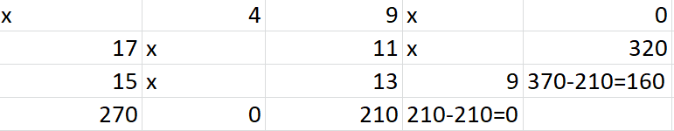  
  
Искомый элемент равен c23=11. Для этого элемента запасы равны 320, потребности 210. Поскольку минимальным является 210, то вычитаем его.  
x23 = min(320,210) = 210.  
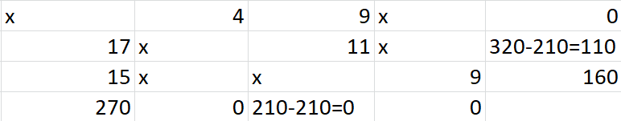  
  
Искомый элемент равен c31=14. Для этого элемента запасы равны 160, потребности 270. Поскольку минимальным является 160, то вычитаем его.  
x31 = min(160,270) = 160.  
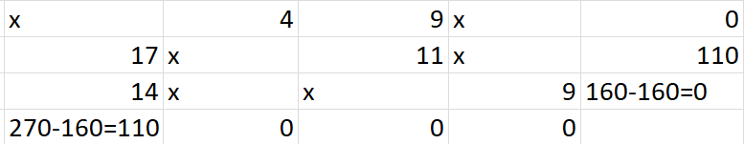  
  
Искомый элемент равен c21=17. Для этого элемента запасы равны 110, потребности 110. Поскольку минимальным является 110, то вычитаем его.  
x21 = min(110,110) = 110.  
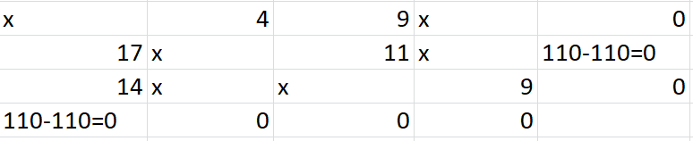  
  
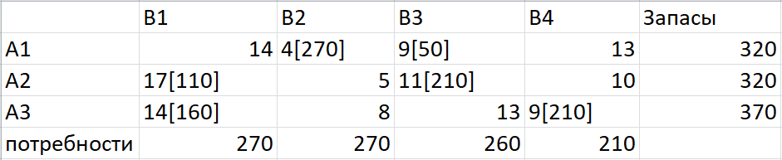  
  
В результате получен первый опорный план, который является допустимым, так как все грузы из баз вывезены, потребность магазинов удовлетворена, а план соответствует системе ограничений транспортной задачи.

2. Подсчитаем число занятых клеток таблицы, их 6, а должно быть m + n - 1 = 6. Следовательно, опорный план является невырожденным.  
Значение целевой функции для этого опорного плана равно:  
F(x) = 4\*270 + 9\*50 + 17\*110 + 11\*210 + 14\*160 + 9\*210 = 9840  
Этап II. Улучшение опорного плана.  
Проверим оптимальность опорного плана. Найдем предварительные потенциалы ui, vj. по занятым клеткам таблицы, в которых ui + vj = cij, полагая, что u1 = 0.  
u1 + v2 = 4; 0 + v2 = 4; v2 = 4  
u1 + v3 = 9; 0 + v3 = 9; v3 = 9  
u2 + v3 = 11; 9 + u2 = 11; u2 = 2  
u2 + v1 = 17; 2 + v1 = 17; v1 = 15  
u3 + v1 = 14; 15 + u3 = 14; u3 = -1  
u3 + v4 = 9; -1 + v4 = 9; v4 = 10  
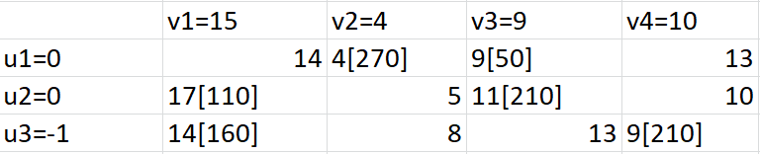  
Опорный план не является оптимальным, так как существуют оценки свободных клеток, для которых ui + vj > cij  
(1;1): 0 + 15 > 14; ∆11 = 0 + 15 - 14 = 1 > 0  
(2;2): 2 + 4 > 5; ∆22 = 2 + 4 - 5 = 1 > 0  
(2;4): 2 + 10 > 10; ∆24 = 2 + 10 - 10 = 2 > 0  
max(1,1,2) = 2  
Выбираем максимальную оценку свободной клетки (2;4): 10  
Для этого в перспективную клетку (2;4) поставим знак «+», а в остальных вершинах многоугольника чередующиеся знаки «-», «+», «-».

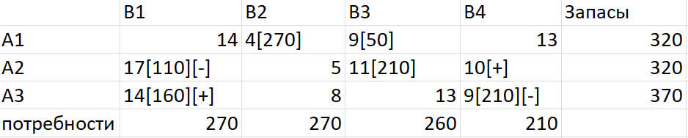

Цикл приведен в таблице (2,4 → 2,1 → 3,1 → 3,4).  
Из грузов хij стоящих в минусовых клетках, выбираем наименьшее, т.е. у = min (2, 1) = 110. Прибавляем 110 к объемам грузов, стоящих в плюсовых клетках и вычитаем 110 из Хij, стоящих в минусовых клетках. В результате получим новый опорный план.

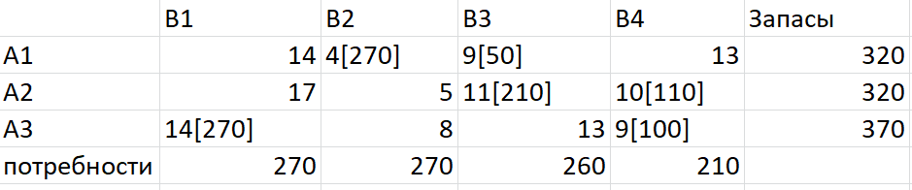

Проверим оптимальность опорного плана. Найдем предварительные потенциалы ui, vj. по занятым клеткам таблицы, в которых ui + vj = cij, полагая, что u1 = 0.  
u1 + v2 = 4; 0 + v2 = 4; v2 = 4  
u1 + v3 = 9; 0 + v3 = 9; v3 = 9  
u2 + v3 = 11; 9 + u2 = 11; u2 = 2  
u2 + v4 = 10; 2 + v4 = 10; v4 = 8  
u3 + v4 = 9; 8 + u3 = 9; u3 = 1  
u3 + v1 = 14; 1 + v1 = 14; v1 = 13

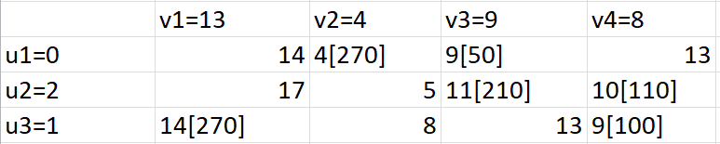

Опорный план не является оптимальным, так как существуют оценки свободных клеток, для которых ui + vj > cij  
(2;2): 2 + 4 > 5;

∆22 = 2 + 4 - 5 = 1 > 0  
Выбираем максимальную оценку свободной клетки (2;2): 5  
Для этого в перспективную клетку (2;2) поставим знак «+», а в остальных вершинах многоугольника чередующиеся знаки «-», «+», «-».

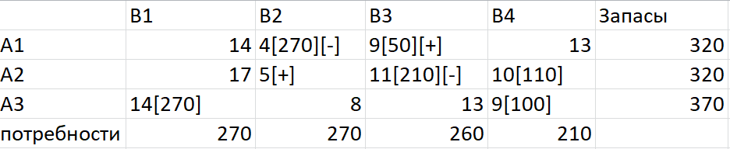

Цикл приведен в таблице (2,2 → 2,3 → 1,3 → 1,2).  
Из грузов хij стоящих в минусовых клетках, выбираем наименьшее, т.е. у = min (2, 3) = 210. Прибавляем 210 к объемам грузов, стоящих в плюсовых клетках и вычитаем 210 из Хij, стоящих в минусовых клетках. В результате получим новый опорный план.

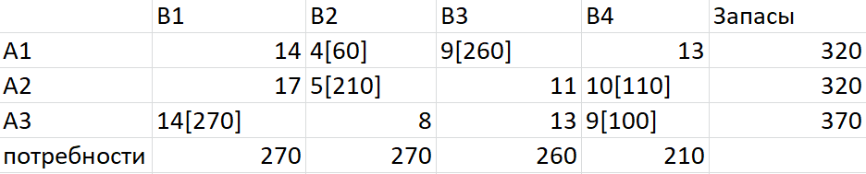

Проверим оптимальность опорного плана. Найдем предварительные потенциалы ui, vj. по занятым клеткам таблицы, в которых ui + vj = cij, полагая, что u1 = 0.  
u1 + v2 = 4; 0 + v2 = 4; v2 = 4  
u2 + v2 = 5; 4 + u2 = 5; u2 = 1  
u2 + v4 = 10; 1 + v4 = 10; v4 = 9  
u3 + v4 = 9; 9 + u3 = 9; u3 = 0  
u3 + v1 = 14; 0 + v1 = 14; v1 = 14  
u1 + v3 = 9; 0 + v3 = 9; v3 = 9

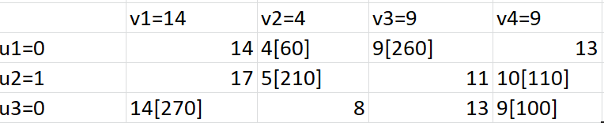

Опорный план является оптимальным, так все оценки свободных клеток удовлетворяют условию ui + vj ≤ cij.  
Минимальные затраты составят: F(x) = 4\*60 + 9\*260 + 5\*210 + 10\*110 + 14\*270 + 9\*100 = 9410  
Анализ оптимального плана.  
Из 1-го склада необходимо груз направить в 2-й магазин (60 ед.), в 3-й магазин (260 ед.)  
Из 2-го склада необходимо груз направить в 2-й магазин (210 ед.), в 4-й магазин (110 ед.)  
Из 3-го склада необходимо груз направить в 1-й магазин (270 ед.), в 4-й магазин (100 ед.)

Ответ: При оптимальном плане стоимость будет 9410